Найти слова в тексте: 17.04.23
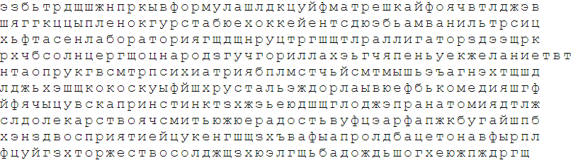
Обвести изображения:
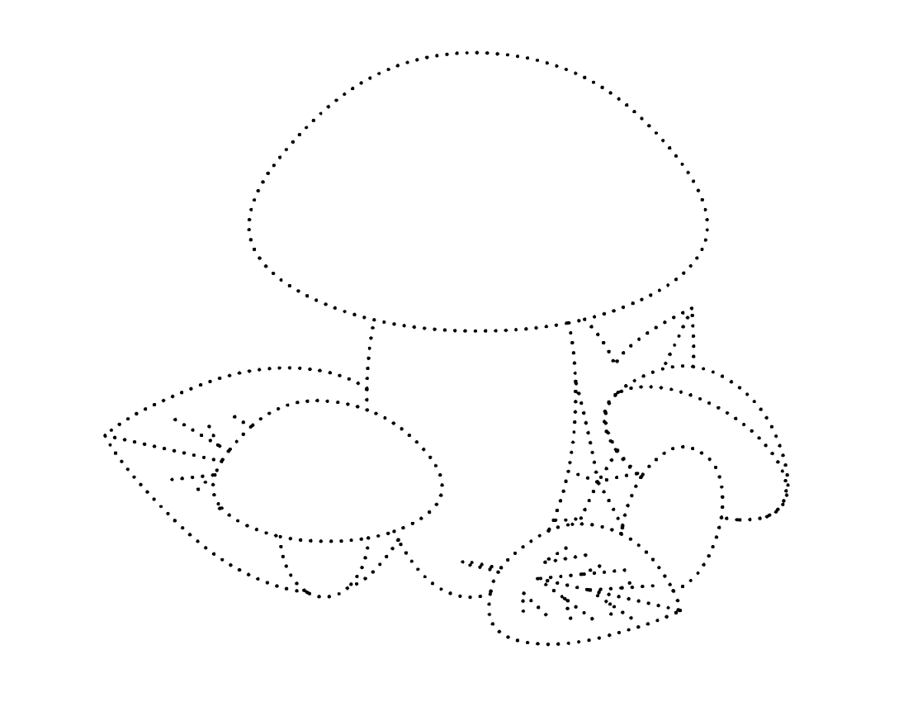
Вычеркнуть лишние слова в тексте:
Принесли нам ребята небольшого сорочонка завод. Летать он ещё не мог, только прыгал терапевт. Кормили мы его творогом, бомбардир кашей, мочёным хлебом валун, давали маленькие кусочки варёного мяса; он всё ел, ни от чего не отказывался курение. Скоро у сорочонка отрос длинный хвост и крылья обросли жёсткими чёрными перьями массаж. Он быстро научился летать и переселился высотометр на житьё из комнаты на балкон. Только вот какая с ним была беда моделировать: никак наш сорочонок не мог выучиться самостоятельно есть кассирша. Совсем уж взрослая птица амбар, красивая такая, летает хорошо роговица, а еду всё, как маленький птенчик, просит. Выйдешь на балкон, сядешь за стол, сорока уж тут как тут, вертится перед тобой, приседает, топорщит крылышки, рот раскрывает пираты. Учили-учили мы её — ничего не вышло повозка, так и приходилось ей в рот корм запихивать. Наестся, бывало, Сиротка, зоотехника встряхнётся, посмотрит хитрым чёрным глазком на тарелку логарифм, нет ли там ещё чего-нибудь вкусного, да и взлетит на перекладину под самый потолок или полетит в сад, на двор.
Попробуйте пересказать предыдущий текст по памяти, расскажите, о чем он был, исключая лишние слова. Можно перечитать еще раз.
Посмотрите на картинку, запомните предметы на ней, затем попробуйте по памяти назвать.

Соедините страну и город, в которой он расположен.
- Нью-Йорк 1. Китай
- Милан 2. Германия
- Рига 3. Турция
- Тверь 4. США
- Харьков 5. Казахстан
- Краков 6. Россия
- Мюнхен 7. Италия
- Алматы 8. Латвия
- Стамбул 9. Польша
- Шанхай 10. Украина
Запомните слова: изба, ковш, песок, чайка, такси. Попробуйте воспроизвести их по памяти несколько раз. Если получится, досчитайте до 40 и назовите слова еще раз
Напишите имена 10 героев различных сказок, рассказов, книг:

Отметьте числа от 1 до 49 последовательно: 18.04.23
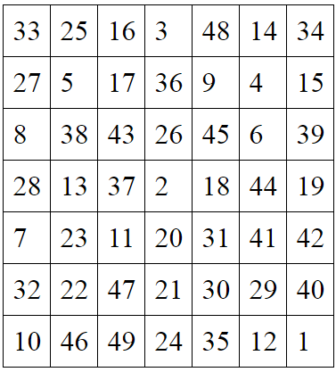
Записать слова в обратном порядке:
- МЕЛ 6. КОМАР
- РОК 7. СОСНА
- ДУБ 8. РОМАН
- ОЖОГ 9. ДОРОГА
- КУЧА 10. КОРОЛЬ
Дорисовать изображения (обвести точки):
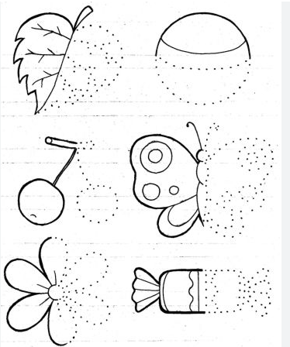
Посмотрите на картинку 3 минуты, запомните сколько на ней людей, где они находятся и во что одеты, затем уберите лист и попробуйте назвать по памяти.

Соберите слова:
Г | А | О | В | Н
3 | 2 | 4 | 1 | 5

З | К | В | Л | А | О
4 | 3 | 1 | 6 | 5 | 2

Ь | С | Ы | Е | Л | Р
4 | 5 | 6 | 2 | 3 | 1
Напишите 10 слов на букву «Я»

Посчитайте: 9+4= 25+4= 7х7=
Вычеркивайте выделенную букву в каждом ряду: 19.04.23
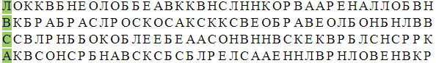
Напишите, каким общим словом можно обозначить:
- Стол, диван, кресло, стул
- Понедельник, воскресенье, среда, четверг
- Моряки, лётчики, артиллеристы.
- Смородина, малина, клубника.
- Футболки, брюки, куртки.
- Васильки, ландыши, розы.
- Дубы, ёлки, берёзы.
- Яблоки, груши, мандарины.
- Елена, Ирина, Евгения, Анастасия
- Вороны, голуби, утки.
Задание на внимательность: внутри каждого прямоугольника нарисуйте кружок, внутри каждого круга напишите букву «К», внутри каждого треугольника напишите цифру 10
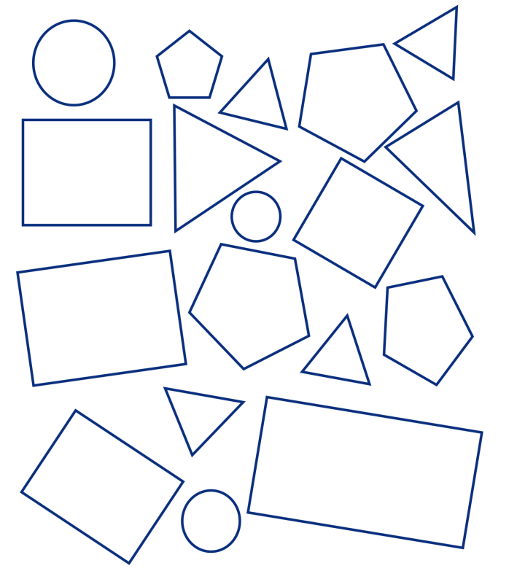
Запомните предметы на изображении, затем уберите лист и попробуйте назвать по памяти
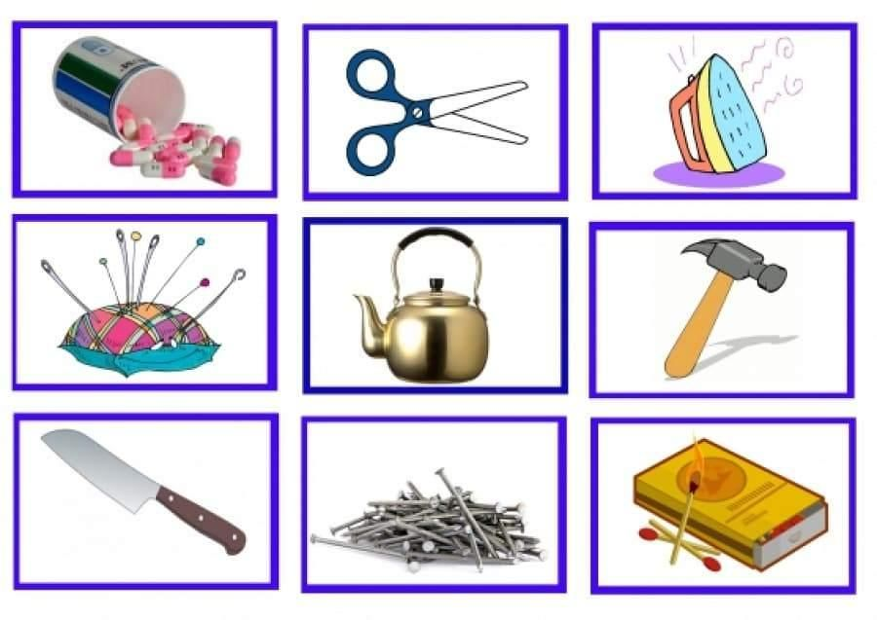
Прочитайте рассказ, уберите неподходящие символы:
Занимательная сказка «Чук и Гек», sdf написанная русским писателем А.Гайдаром, рассказывает $hdf4 историю семьи Серегиных ewt64. Повесть учит быть откровенными с родителями @@!$, не утаивая важных для всей семьи новостей &%$. Также история показывает, что страх за воображаемое наказание сулит {}\% множество трудностей и неприятностей ~tur, которые вызвала недосказанность $#@. Главные герои сюжета – двое мальчишек, мама и папа, работающий далеко от Москвы &^$. Но для крепкой семьи полной любви, dfhty километры – не помеха. Однажды папа fgdfd пригласил свою семью к себе в тайгу %#@. Воодушевленная мама принялась за сборы, оставив сыновей одних qwrwt. В этот момент Чук и Гек получают важную телеграмму, которую они потеряли по ошибке *&^. Тут-то трудности и начались.
Напишите 10 каких-либо событий из вашего прошлого, которые вы помните:

Найти слова в тексте: 20.04.23
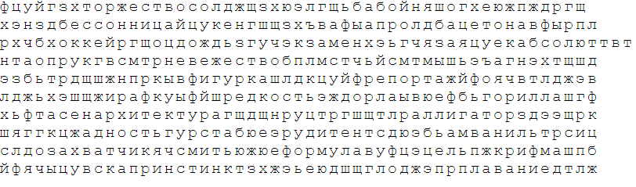
Отметьте числа от 1 до 49:
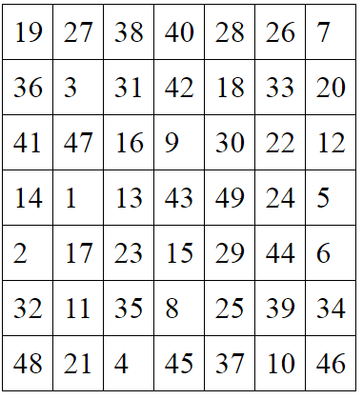
Нарисуйте изображения, 1-3 раза:



Запомните слова: гусар, трамвай, скрипка, циркуль, груша. Повторите несколько раз, затем попробуйте воспроизвести по памяти. Если получилось легко, можно досчитать до 50 и попробовать воспроизвести слова снова.
Соберите слова и запишите что получилось:
И | А | П | Е | Р | Л
4 | 6 | 1 | 2 | 3 | 5

Г | Е | Е | А | Н | Р | Ш
6 | 2 | 4 | 7 | 5 | 3 | 1

А | А | Н | Б | Ь | О | Т | Л
4 | 2 | 8 | 1 | 6 | 7 | 3 | 5
Напишите 5 круглых предметов:

Напишите 5 длинных предметов:

Напишите 5 больших предметов:

Напишите 5 красных предметов:

Назовите предметы которые вы видите на изображении:
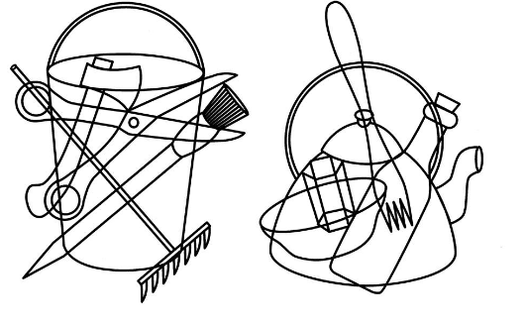
Запишите слова в обратном порядке: 21.04.23
- ЖУК 6. ЛОРД
- БАЛ 7. ПУЗО
- СОМ 8. КОРЕЯ
- ПУЛЯ 9. КОРКА
- КОВЕР 10. ПАШТЕТ
Посмотрите на изображение и запомните предметы на нем, потом уберите изображения и попробуйте воспроизвести по памяти:

Подберите слова по аналогии:
Пример: Земля – Небо Пример: Капля - душ
- Вялость – 1. Дерево -
- Север – 2. Человек -
- Пробуждение – 3. Звезда -
- Худоба – 4. Река -
- Смелость - 5. Песчинка –
Пример: Марс – Планета Пример: Завод - производство
- Синица – 1. Школа -
- Мартышка – 2. Университет -
- Любовь – 3. Больница -
- «Война и Мир»- 4. Тюрьма -
- Венера - 5. Вокзал –
Расшифруйте таблицу:
Образец:
% | * | # | !
0 | 5 | 7 | 9
Задание:
* | % | * | # | ! | * | # | % | * | %
Запомните слова: рукавицы, врач, хризантема, хор, хижина. Повторите несколько раз, потом воспроизведите по памяти. Можно повторить упражнение несколько раз
Обвести изображения:
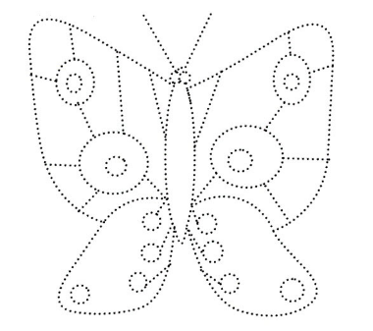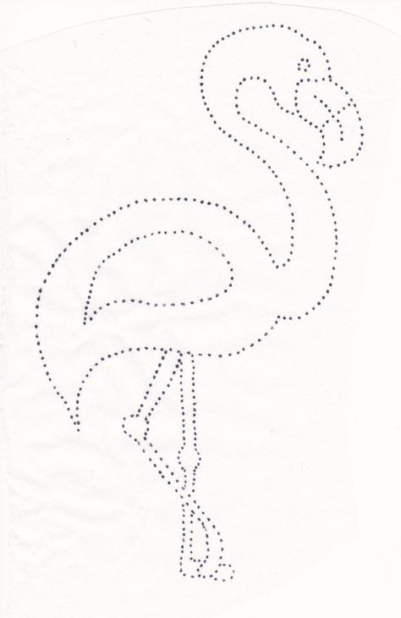
Решить примеры: 10+5= 11+4= 4х4=
90+3= 95+4= 99+1=
Написать 10-15 персонажей из фильмов или сериалов:

Вычеркнуть выделенную букву: 22.04.23
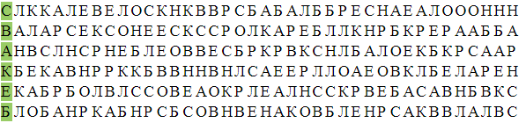
Соедините название профессии врача и то, что он лечит:
- Стоматолог 1. Аллергия
- ЛОР 2. Желудок
- Терапевт 3. Кости и мышцы
- Гастроэнтеролог 4. Ухо, горло, нос
- Кардиолог 5. Кожа
- Ортопед 6. Зубы
- Невролог 7. ОРВИ и общие заболевания
- Окулист 8. Сердце
- Дерматолог 9. Глаза
- Аллерголог 10. Нервная система
Вставить недостающие слова в текст:
У Даши дома живёт большой полосатый кот. Его _________________ Барсик. Он ___________ спать на диване или в кресле. Иногда он ______ на высокий шкаф и лежит там. Барсик очень ласковый кот. Он часто прыгает к Даше на колени и громко ____________ . Но однажды к Даше в гости пришла подруга Аня с собакой Шариком. Тогда Барсик ____________ и зашипел. Пес испугался и ________ в угол. Аня скорее увела Шарика. Барсик ____________ и снова замурчал.
Прочитайте текст выше еще раз, запомните его и перескажите наиболее подробно.
Нарисовать изображения:


Посмотрите на изображение и запомните предметы на нем, потом уберите изображения и попробуйте воспроизвести по памяти:

Собрать и записать слова:
К | Е | П | А | Ш
4 | 2 | 3 | 5 | 1

К | Я | О | Й | Х | А | З
6 | 4 | 2 | 5 | 1 | 7 | 3

Т | Р | И | Р | С | О | П | М
7 | 8 | 3 | 2 | 4 | 6 | 1 | 5
Решите примеры: 5x2= 10+10= 99+2= 77+3=
Запишите 10 предметов зеленого цвета:

Запишите 10 предметов синего цвета:

